OKUL ÖNCESİ REHBERLİK VE PSİKOLOJİK DANIŞMANLARI NE İŞ YAPAR?

- Okul öncesi kurumlarda okul öncesi öğrencileri ile birlikte çalışırlar.

- Çocuk, öğretmen , aile üçgeninin tam ortasında yer alırlar.
- Çocuklara, öğretmenlere ve ailelere yönelik yıllık çalışma planı hazırlarlar.

- Çocuklar ve aileler için oryantasyon programı hazırlanırken aktif rol oynarlar.
öğretmenlerle birlikte bağ kurma oyunları planlar
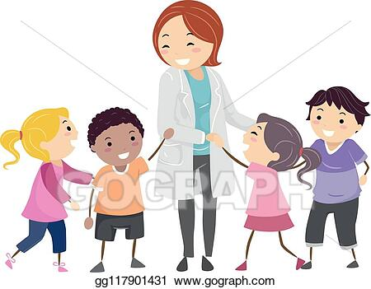

- Çocukların gelişim alanlarını destekleyecek etkinlikler planlayıp uygularlar.

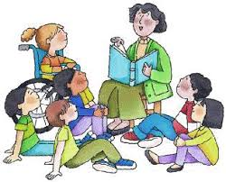
- Çocukları tanımak, duygusal ihtiyaçlarını fark etmek için bireysel çalışmalar yaparlar

- Öğretmenlerin ve ailelerin ihtiyaçlarına yönelik seminerler ya da eğitimler planlar.
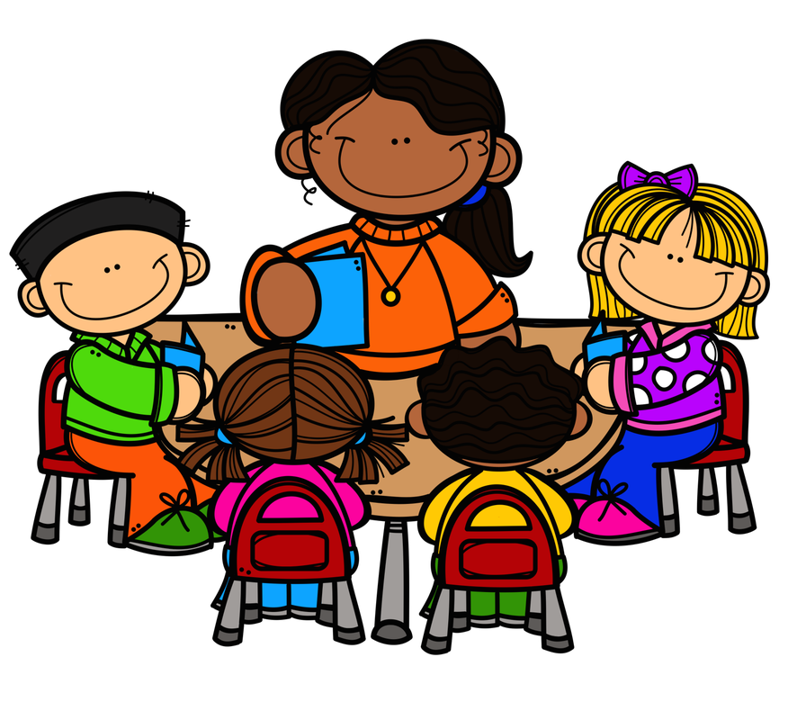
- Belirli rutinlerde aile görüşmeleri yaparlar. Öğrencilerin gelişimleri hakkında geribildirim verirler.
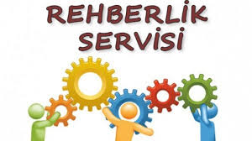
- Ailelerin ihtiyaçlarına yönelik bilgilendirici broşürler ve farklı çalışmalar planlar.

